[科技部重大专项和国自然基金资助！北京大学发表的神经科学论文被质疑图片操纵](https://mp.weixin.qq.com/s?__biz=MzkxMDYyNzI5NQ==&mid=2247499636&idx=3&sn=7d9eac3943080de35320dedfd6b8a66b&chksm=c0161d9d9448db66be37c0d6e1e4bc95a9a6986daadbcce21df81f8a567db702aec202ed5aea&scene=126&sessionid=1742354427)

五棵松[学者探讨](javascript:void(0);)2025-03-19 10:18:45北京

2022年，主要分别来自蚌埠医科大学和北京大学的 Nuramatjan Ablat  , Runzhe Liu , Mihray Ablimit , Yi Sun  , Feng Xu , Xin Zhao  , Hongbin Han  , Xiaoping Pu 在 Neuropharmacology 期刊发表了一篇论文，题目为：Preventive effects of a standardized flavonoid extract of safflower in rotenone-induced Parkinson's disease rat model。

这项工作得到了以下项目的支持：科技重大专项：重大新药创制（编号：2018ZX09711001-009-006）、国家自然科学基金（12126601）、安徽省科技重大专项：重大新药创制（编号：KJ2021A0745）。

**2025年3月，Stigmatura budytoides 在 Pubpeer 论坛发表评论：**

图 4. 酪氨酸羟化酶免疫组织化学。SAFE 对鱼藤酮诱导的帕金森病大鼠模型中黑质致密部（SNpc）TH 的影响。治疗 10 天后，在 SNpc 中检测到 TH。鱼藤酮导致 TH 水平降低，而 SAFE 显著阻止了其水平的降低。（A）显示 TH 阳性神经元外观的代表性照片。

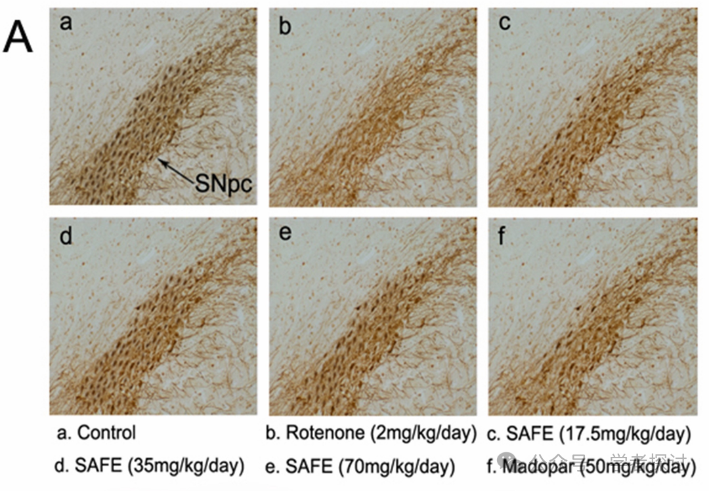

所有 6 张被解释为不同组的图片均来自一张单一图像，只是神经元数量有所不同。

**消息来源：**

https://pubpeer.org/publications/77D1799C4E2A4A3886C493702FFF1B#2

**郑重声明：**

我们的全网查重系统收录了 Pubmed 和 Pubpeer 中的 7000 万 +已发表图库，让您的待查图片可以和已发表论文的图片进行对比，防止图片误用，为您的论文发表保驾护航！基于AI人工智能大数据算法，提供论文图片的核查服务，方便学术期刊、高校、研院所等科研管理部门及时发现并纠正结果图片不当使用。

**如果您有任何建议或需要图片查重帮助，请随时通过客服QQ号3639926437与我们联系。**

[#北京大学](https://mp.weixin.qq.com/mp/appmsgalbum?__biz=MzkxMDYyNzI5NQ==&action=getalbum&album_id=3356936297667559427#wechat_redirect)[#北京大学第三医院](https://mp.weixin.qq.com/mp/appmsgalbum?__biz=MzkxMDYyNzI5NQ==&action=getalbum&album_id=3327065061177360386#wechat_redirect)[#蚌埠医科大学](https://mp.weixin.qq.com/mp/appmsgalbum?__biz=MzkxMDYyNzI5NQ==&action=getalbum&album_id=3640449436745957382#wechat_redirect)